Соревнования по спортивному ориентированию на велосипедах, бегом
Информационный бюллетень №1
1. Место и сроки проведения.
- п. Веселовка
- 22 июня, 2025г.

2. Координаты мест старта
22 июня - 54.711904, 20.301465
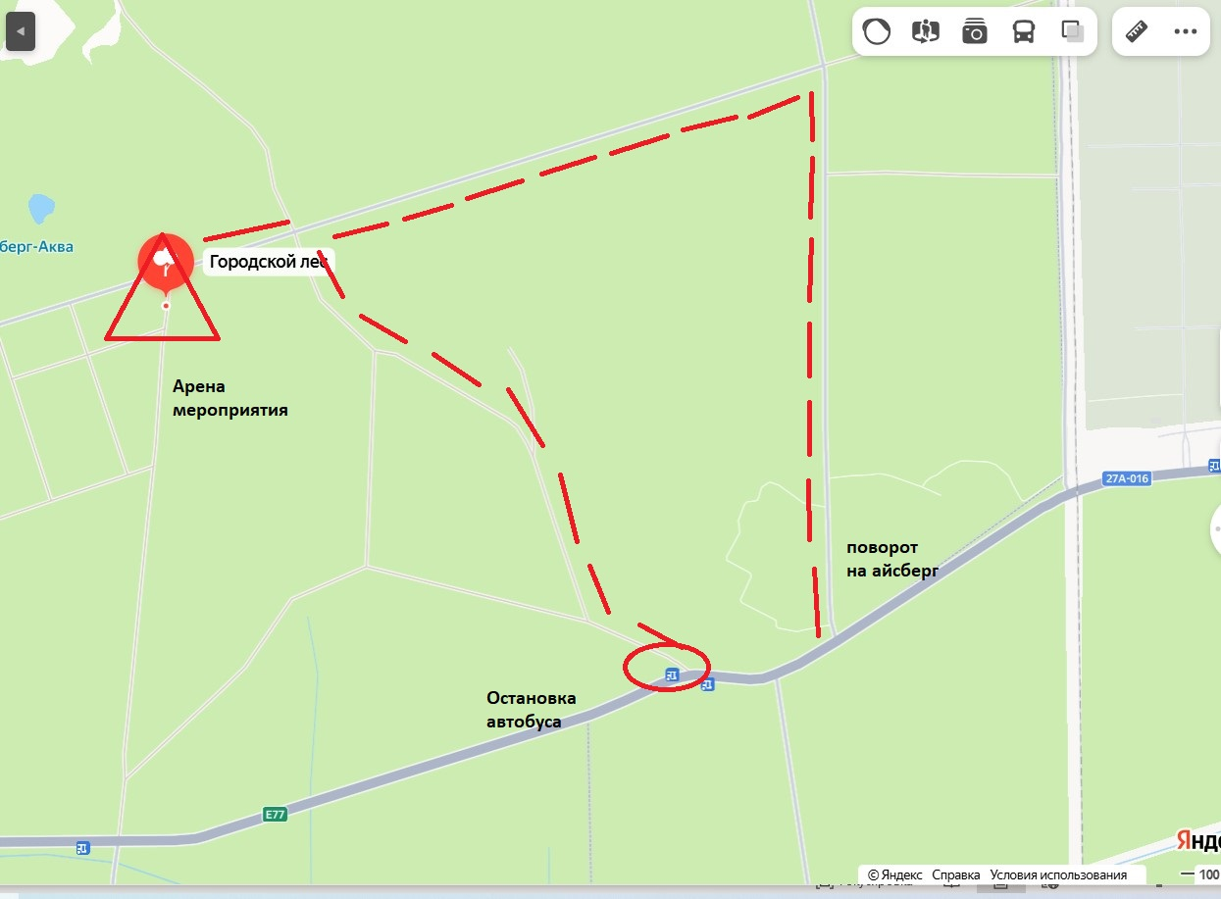

2. Организаторы соревнований.
Федерация ездового спорта РОО КО
Спортивный клуб «Baltic-О»
3. Группы участников.
Спортивное ориентирование на велосипеде:
МТБО длинная
МТБО средняя
МТБО короткая
(Дистанции на велосипеде планируются в заданном направлении)
Спортивное ориентирование бегом по памяти:
МА ЖА
МБ ЖБ
МС ЖС
МД ЖД
(Дистанции бегом планируются для участников по памяти
со старта, участнику показывают фрагмент карты с дистанцией до 1 контрольного пункта, по прибытию на него, участник запоминает путь до следующего кп, и так до финиша)
Запрещено иметь с собой телефон и фотографировать, а также бумажную карту
4. Программа соревнований.
08:00 - 08:30 - Регистрация участников соревнований;
09:00 - Открытие соревнований;
09:00 - Начало соревнований, Старт согласно стартовому протоколу для спортсменов бегом
11:00 – Старт согласно стартовому протоколу для спортсменов на велосипеде

5. Предварительные параметры дистанций.
группа | дистанция
МТБО длинная | 7 км
МТБО средняя | 5 км
МТБО короткая | 3 км
МА,ЖА | 4,5 км
МБ,ЖБ | 3,9 км
МС,ЖС | 2,9 км
МД,ЖД | 1,5 км

6. Описание местности.
На местности большое количество пропашек как новых, так и старых, дорожная сеть развита хорошо. Лес смешанный, растительность по скорости передвижения от лёгкой до трудной. Грунт, задернован, высота травяного покрова различная от низкой в основном черника, до высокой крапива. Рельеф представлен маленькими формами, в основном равнина с большим количеством воронок и капониров.
Границы района: Запад – четкой границы нет, за пределами карты автодорога Калининград – Люблино. Восток – железная дорога. Юг – автодорога Калининград - Балтийск. Север – п. Веселовка Аварийный выход на юг к трассе Калининград – Балтийск, далее до остановки памятник А. Космодемьянского, далее на север к центру соревнований. В районе соревнований крайне неустойчивая связь мобильных операторов

7. Регистрация, стартовый взнос.
Заявка с оплатой подаётся он-лайн через сервис orgeo.ru до 20 июня включительно:

группа | с регистрацией онлайн | без регистрации онлайн
Взрослые от 18 лет | 300 | 300
Дети до 18 лет | 150 | 150

8. Схема размещения участников
